**1. 프로젝트 주제 요약**

배달비 부담을 줄여주는 ‘배달 음식 공동 구매’ 플랫폼 제작.

**2. 피드백**

1) 공동구매 인원 모집이 빠르게 이루어질 수 있는가?

사람마다 먹고 싶은 메뉴, 브랜드, 주문 시간이 모두 다른데 이를 공동구매로 진행한다면 인원 모집을 빠른 시간내에 할 수 있을지에 대한 문제가 있다.

2) 배달원이 받는 피해?

소비자는 배달비를 절감할 수 있지만 배달원은 동일한 가격으로 여러 음식을 배달하기 때문에 금액적인 면에서 피해를 입을 수 있다.

**3. 피드백 논의 결과**

1) 공동구매 인원 모집이 빠르게 이루어질 수 있는가?

사람마다 먹고 싶은 메뉴, 브랜드, 주문 시간이 모두 달라 바로바로 인원을 모집할 수 있을지에 대한 문제이다. 따라서 즉각적으로 주문할 수 있는 메커니즘이 필요하다. 마감시간 설정 및 마감시간이 얼마 남지 않은 게시글 순으로 정렬이 가능하게 한다. 가게 명 클릭 시 메뉴를 띄워 다른 사이트를 가지 않아도 메뉴를 선정할 수 있게끔 한다. 검색 기능을 통해 먹고 싶은 음식을 찾을 수 있게 한다. 또한 음식 리스트를 보다 보면 먹고 싶어지는 경우도 있어 인원 모집이 어렵지 않을 것이다.

최근 배달비 상승으로 배달비 공구를 하는 움직임이 많이 일어나고 있지만 배달 공구를 위한 플랫폼은 존재하지 않아 배달 공구 앱의 이용률은 높을 것이다.

동국대학교 서울캠퍼스 학생들을 대상으로 하며 자취생이나 기숙사 학생들과 사회적 거리두기 해제로 인한 대면 수업 확대 등으로 학교에 모인 학생들이 이용할 것으로 보인다.

2) 배달원이 받는 피해?

소비자가 공동 주문을 한다면 배달원은 동일한 가격으로 여러 음식을 배달하기 때문에 금액적인 면에서 피해를 입는 것은 사실이다. 하지만 배달비 상승으로 인한 소비자의 피해와 부담을 더는 것이 배달공구 어플의 주된 목적이다. 기사에 다르면 배달비 상승으로 인해 지난해 12월에 비해 올해 3월 배달 앱 이용자가 107만명 감소하였으며, 소비자 10명 중 7명은 배달비에 부담을 느낀다는 설문조사 결과를 통해 소비자들이 배달비에 불만을 가지고 있는 것을 알 수 있다.

<https://www.hankyung.com/economy/article/2022040670267>

또한 배달비 상승으로 배달 대신 포장 주문을 선택하는 손님들이 늘어 포장 주문 건수는 전년 대비 상승하였다. 요기요는 1월 기준 포장 주문 이용자가 전년 동월 대비 약 90배 뛰었으며 배민도 2020년 1월부터 지난해 7월까지 6배 증가했다. (<https://www.inews24.com/view/1452642> ) 하지만 배달 공구 앱을 통해 저렴한 가격으로 배달을 할 수 있게 된다면 포장으로 갈아탔던 소비자들이 다시 배달을 선택할 것으로 배달 주문 건수가 증가해 라이더도 일이 더 많아져 배달공구로 인한 피해를 완화할 수 있을 것이다.

<https://biz.sbs.co.kr/article/20000048296>

**기능 and 와이어 프레임**

* **초기화면**

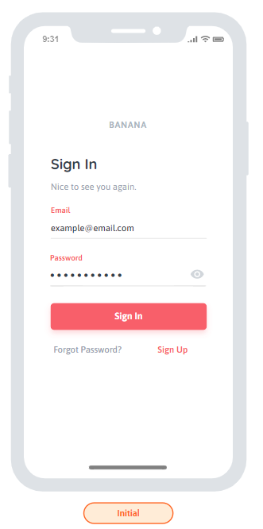

L1

L2

L3

L4

L6

L5

화면 설명 : 초기화면이자 로그인을 할 수 있는 화면이다. 초기화면에서는 로그인과, 비빌번호 찾기, 회원가입을 할 수 있다. 로그인을 하지 못하면 메인 화면으로 전환할 수 없다.

L1 : 어플 이름

L2 : 회원가입

L3 : 로그인 입력 창(이메일, 패스워드)

L4 : 메인 화면 혹은 로그인 화면으로 전환

L5 : 비밀번호 찾기 화면으로 전환

L6 : 회원가입 화면으로 전환

* **화면가입 화면**

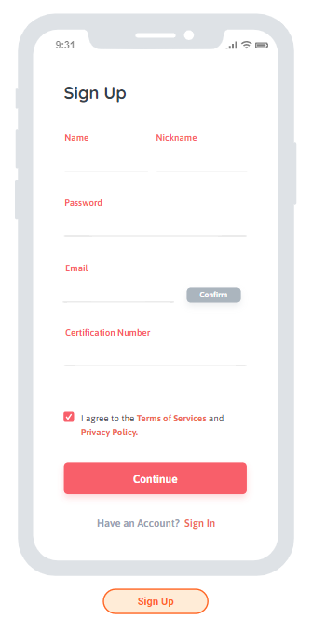

L2

L1

L3

L4

L5

L6

L7

L8

L9

화면 설명 : 초기화면에서 Sign up 버튼을 클릭했을 때, 전환 되는 화면이다. 이름, 닉네임, 패스워드, 이메일, 이메일 확인 번호를 기입하고 Continue 버튼 누르면 회원가입이 가능하다.

L1 : 이름 입력 창

L2 : 닉네임 입력 창

L3 : 패스워드 입력 창

L4 : 이메일 입력 창

L5 : 이메일 확인 버튼

L6 : 이메일 확인 번호 입력 창

L7 : 개인정보 동의 확인 선택 버튼

L8 : 가입 후, 메인 화면으로 전환하는 버튼

L9 : 로그인 화면 전환 버튼

* **메인 화면**

L3

L3

L2

L1

L4

L5

L6

L7

L8

화면 설명 : 로그인 후, 사용자들에게 가장 먼저 보이는 화면이다. 메인 화면에서 글을 작성을 작성하고 원하는 배달 목록을 찾아서 거래를 할 수 있다. 또한, 배달 목록은 정렬할 수 있으며, 마이페이지 창으로도 전환할 수 있다. 각 목록에 들어가 배달 비 나누기에 참여할 수도 있다.

L1 : 로고

L2 : 어플 이름

L3 : 배달 비 나누기에 참여한 채팅 화면으로 전환하는 버튼

L4 : 마이페이지로 화면으로 전환하는 버튼

L5 : 사용자들이 만든 배달 목록

L6 : 글 상세 페이지로 화면 전환하는 버튼

L7 : 리스트 목록을 정렬하는 버튼

L8 : 글 작성화면으로 전환 버튼

* **글 세부 페이지(상대방이 작성한 글)**

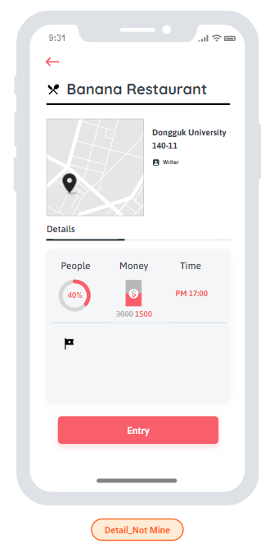

L1

L2

L4\3

L5\3

L3\3

L6\3

L9\3

L8\3

L7\3

L10\3

L11\3

화면 설명 : 메인 화면의 배달 목록에 있는 글을 클릭하면 전환되는 화면이다. 여기에서 가게 이름과 지도, 마감 시간, 인원, 배달 비, 작성자, 가게 상세 정보를 확인할 수 있으며, 배달 비 나누기에 참여할 수 있다.

L1 : 메인 화면으로 전환하는 버튼

L2 : 가게 이름

L3 : 가게 지도

L4 : 가게 상세 주소

L5 : 작성자 이름

L6 : 배달비 나누기에 대한 정보

L7 : 인원 수

L8 : 인원 당 배달비

L9 : 마감 시간

L10 : 가게에 대한 상세 정보를 볼 수 있다.

L11 : 배달비 나누기에 참가해, 채팅방 화면으로 전환 하는 버튼

* **글 세부 페이지(본인이 작성한 글)**

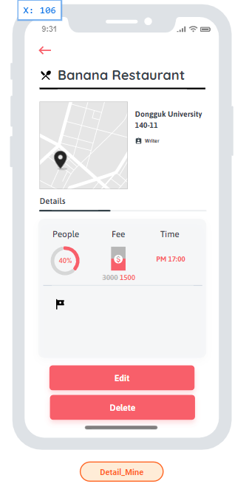

L1\3

L2\3

화면 설명 : 메인 화면의 배달 목록에 있는 자신의 글을 클릭하면 전환되는 화면이며 작성자만 이렇게 표시 된다. 여기서 글을 수정하거나 삭제할 수 있다.

L1 : 글을 수정 페이지로 전환 하는 버튼

L2 : 글을 삭제하는 버튼

* **글 쓰기 화면**

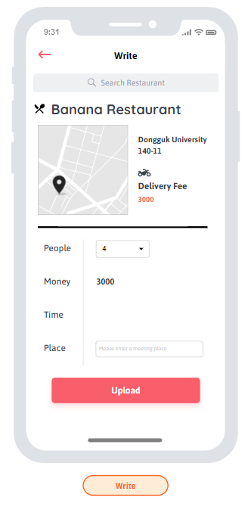

L2\3

L1\3

L3\3

L4\3

L5\3

L6\3

L7\3

L8\3

L9\3

L10\3

L11\3

화면 설명 : 메인 화면의 글쓰기 아이콘 버튼을 클릭하면 전환되는 화면이며, 여기서 글을 작성할 수 있다. 가게 이름을 검색하여 가게 목록의 가게를 선택하면 가게이름, 위치, 배달 비, 지도가 작성으로 작성된다. 그리고 가게이름, 배달 비, 인원(최대 5명), 마감 시간, 만나는 장소를 반드시 작성해야 업로드 할 수 있다.

L1 : 메인 화면으로 전환하는 버튼

L2 : 가게를 검색하는 입력 창

L3 : 검색을 통해 자동으로 나오는 가게 이름

L4 : 검색을 통해 자동으로 나오는 가게 지도

L5 : 검색을 통해 자동으로 나오는 가게 상세 주소

L6 : 검색을 통해 자동으로 나오는 배달비

L7 : 인원 수를 지정하는 목록 버튼

L8 : 인원 당 배달비 입력 창

L9 : 마감 시간 입력 창

L10 : 만나는 장소(학교 기준으로)를 입력하는 입력 창

L11 : 글을 업로드하는 업로드 버튼

* **채팅 화면**

L2\3

L3\3

L1\3

L7\3

L5\3

L4\3

L6\3

L8\3

L9\3

L11\3

L10\3

화면 설명 : 글 세부페이지 화면의 Entry 버튼 클릭하면 전환되는 화면이며, 여기서 사람들과 채팅을 통해 대화 및 배달 비 나누기를 할 수 있다. 나가기 버튼을 누르면 인원 수를 줄게 되며, 게시물 주인은 나갈 수 없다.

이 화면은, 메인 화면에 있는 채팅 아이콘 버튼을 통해 다시 들어올 수도 있다.

L1 : 메인 화면으로 전환하는 버튼

L2 : 배달 비 나누기를 나가는 버튼

L3 : 가게 이름

L4 : 인원 수를 원형 그래프로 보여주는 그래프

L5 : 작성자 닉네임

L6 : 사용자 닉네임

L7 : 현재 인원 당 배달 비

L8 : 상대방이 작성한 채팅

L9 : 사용자가 작성한 채팅

L10 : 채팅을 입력하는 입력 창

L11 : 채팅 입력 창에 있는 테스트를 보내는 버튼

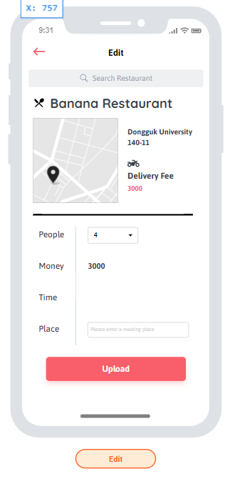

* **글 수정 화면**

화면 설명 : 글 세부페이지 화면(본인이 작성한 글)의 Edit 버튼 클릭하면 전환되는 화면이며, 글 쓰기 화면의 기능을 동일하게 수행할 수 있으며, 글을 작성한 사람만 할 수 있다.